**Aanleg en inrichting van vijvers.**

**Voor niveau 2, 3 en 4**

**INHOUD AANLEG EN INRICHTING VAN VIJVERS**

1. **Inleiding 2**

**Plaats en omvang 2**

**Doel en functie 3**

**Maten en vormen 3**

1. **Aanleg van vijvers 3**

**Materialen 4**

**Constructie 4**

**Variaties 6**

**Veel voorkomende constructiefouten 7**

**3. Enten van de vijver 7**

**4. Invloed van ligging en formaat 7**

1. **Beplanting 8**

**Ondergedoken planten 8  
Planten met drijvende bladeren 8**

**Kruipende waterplanten 9**

**Opgaande planten 9**

**Het substraat 9**

**Planten die je niet in de vijver moet zetten 10**

**Beplanting rondom de vijver 10**

**Overzicht van planten (tekeningen) 12**

1. **Vijvers 14**
2. **Planttijd 17**
3. **Algen in de vijver 18**
4. **Basiskennis Tuinvijvers: algemeen 19**
5. **Basiskennis Tuinvijvers: aanleg van de vijver 20**
6. **Basiskennis Tuinvijvers: inrichting van de vijver 20**
7. **Basiskennis Tuinvijvers: het substraat 21**
8. **Toevoegingen Henri van Son 23**

**AANLEG EN INRICHTING VAN VIJVERS**

**1. Inleiding**

Een vijver aanleggen is meer dan ergens een gat graven, dat waterdicht maken en vullen. Een goede planning verhoogt de kans op een succesvolle aanleg van een mooie vijver. Wanneer de vijver deel uitmaakt van een tuinontwerp, zal de planning van de vijver in het hele project worden meegenomen. Ook wanneer het alleen om een vijver gaat, is planning echter noodzakelijk. Een tekening van de vijver en de directe omgeving is daarbij een handig hulpmiddel.

In de planningsfase komen de volgende zaken aan de orde:

* plaats en omvang van de vijver

* doel en functie van de vijver

* maten en vorm van de vijver

**Plaats en omvang van de vijver**

De eerste vraag die beantwoord moet worden is: waar komt de vijver? Hierbij spelen de volgende aspecten een rol.

**De afstand tot het huis**

De bewoners hebben meer plezier van de vijver wanneer deze vanuit het huis zichtbaar is. Dit betekent zichtbaar vanuit de woonkamer, maar ook bijvoorbeeld vanaf een terras. Een vijver op korte afstand van het huis heeft ook het voordeel dat eventuele kabels en leidingen voor stroom en water kort blijven. Dit geldt overigens ook wanneer de vijver dicht bij een schuur met deze voorzieningen komt te liggen.

**Voldoende zonlicht**

Voor een gezonde, levende vijver is voldoende zonlicht noodzakelijk. Een vijver moet minimaal 5 a 6 uur zonlicht per

etmaal krijgen, bij voorkeur zelfs zo'n 6 tot 8 uur. In verband met de zonne-instraling kan een langwerpige vijver

(rechthoekig of ovaal) het best in oost-westrichting worden aangelegd. De zon schijnt dan zo lang mogelijk in (een

gedeelte) van de vijver.

Om de zonnewarmte zo veel mogelijk te benutten, moet het ondiepe deel van de vijver aan de noordzijde worden

gepland. Ook bij lagere zonnestanden in voor- en najaar wordt dit deel dan snel opgewarmd.

Ondiepe gedeelten aan de zuidzijde kunnen eventueel door struiken aan de oever beschaduwd worden. Afwisseling van

zon en schaduw gedurende de dag is met name voor kleine, ondiepe vijvers van belang. Het water van een dergelijke

vijver die de hele dag in de volle zon ligt, kan erg warm, en zuurstofarm worden. (Zie *ook Invloed van ligging en formaat op een stabiel vijvermilieu,* pag. 6).

**Beschutting**

Hierboven staat al dat de vijver aan de zuidzijde best enige beschutting tegen de zon kan gebruiken. De noord- en

noordwestzijde zijn de zogenaamde weerkanten van de vijver. Deze moeten tegen koude weersinvloeden worden

beschermd, bijvoorbeeld door een huis, een aarden wal of hoge beplanting. Gebruik hiervoor wintergroene beplanting,

want met name in de winter is deze bescherming van belang.

**Bladval**

Hogere beplanting dicht bij de vijver geeft beschutting, maar heeft ook nadelen. Bladval in de vijver geeft vervuiling, want bladeren op de bodem van de vijver gaan rotten. Dit vergroot de voedselrijkdom van het water, wat sterke algengroei tot gevolg kan hebben. Te veel rottend materiaal heeft een nadelige invloed op de waterkwaliteit en dus op de leefomstandigheden van de dieren in de vijver. Een vijver kan daarom beter niet onder bomen worden aangelegd. Hierbij speelt naast bladval ook de vermindering van lichtinval een rol Ook worden bij het graven van een vijver bij bestaande bomen zogoed als zeker boomwortels beschadigd.

Wanneer bladval niet is te voorkomen, moet de vijver regelmatig worden schoongemaakt of in de herfst worden overspannen met een visnet om het blad op te vangen. Met deze extra maatregelen rnoet bij de planning al rekening worden gehouden.

**Grootte van de vijver**

De grootte van de vijver wordt mede bepaald door de afmetingen van de tuin. In een kleine tuin zal dit de bepalende factor zijn. Om een biologisch evenwicht in de vijver te krijgen, zodat het water schoon blijft, moet de vijver een minimale afmeting hebben. In de literatuur worden hiervoor maten genoemd variërend van 4 tot 10 m3. Een kleinere waterpartij is natuurlijk wel mogelijk, maar deze zal eerder afhankelijk zijn van een kunstmatige zuurstofvoorziening en zuivering. Om het effect van een vijver te behouden, moet minimaal een derde van het wateroppervlak vrij blijven van beplanting. Dan worden wolken en planten in het water weerspiegeld en realiseert de kijker zich nog dat de vijver vooral uit water bestaat. Dit beperkt het aantal planten dat in de vijver kan worden gezet. Een zelfde redenatie geldt ten aanzien van de mogelijkheden voor vissen. Maak de vijver daarom zo groot mogelijk. De oppervlakte voor de aan te leggen vijver kan erg groot lijken, maar wanneer de vijver eenmaal is aangekleed en ingebed in de tuin valt dit erg mee. Het bereiken en instandhouden van een min of meer natuurlijk evenwicht lukt beter naarmate de vijver groter is. Als richtlijn voor de maximale grootte van een vijver wordt wel gezegd dat een vijver niet groter moet zijn dan 1/10 van de oppervlakte van de tuin. Grotere vijvers gaan het beeld van de tuin overheersen. Dit kan natuurlijk ook een bewuste keuze zijn.

**Doel en functie van de vijver**

Het doel en de functie(s) van de vijver bepalen in grote mate welk type vijver kan of moet worden aangelegd. Een vijver kan alleen voor de sier zijn bedoeld. De vormgeving is dan een belangrijke factor: de vijver moet (tuin)architectonisch in het totale ontwerp van de tuin passen. Vaak zal dan een formele vijver op zijn plaats zijn: een vijver met een duidelijke geometrische vorm.

Het hoofddoel van een vijver kan ook het houden van vissen zijn. Het meest uitgesproken voorbeeld hiervan zijn de vijvers voor sierkarpers (koi), maar het kan ook bijvoorbeeld om goudvissen gaan. Dergelijke vijvers vragen speciale voorzieningen om een goed leefmilieu voor de vissen te waarborgen (schoon water, voldoende zuurstof). Voor vijvers waarin vissen ook overwinteren is het van belang dat het water voldoende diep is.

Veel vijvers worden aangelegd met als doel een biotoop te vormen voor water- en oeverplanten. Het natuurlijke karakter staat voorop. Soms komt hier de functie als amfibieënpoel bij. Natuurlijk zijn ook combinaties mogelijk. In een formele vijver kunnen vissen zwemmen en kunnen planten staan. Vissen in een natuurlijke vijver wordt steeds beter mogelijk naarmate de vijver groter is. De functie van de vijver heeft dus gevolgen voor de minimale grootte, de diepte, de vorm, de vormgeving van de randen, het te gebruiken materiaal enzovoort.

**Maten en vormen van de vijver**

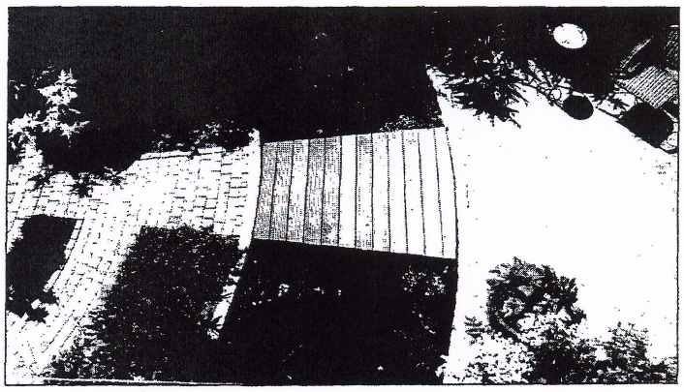

Bij het bepalen van de vorm van de

vijver moet rekening worden

gehouden met de volgende aspecten.

**De randlengte**

Bij een formele vijver wordt de

randlengte bepaald door de vorm van

de vijver. Architectonische

overwegingen bepalen of er rechte of

gebogen oevers komen (zie foto).

Voor een natuurlijke vijver geldt dat

veel oeverlengte de biologische

waarde van de vijver verhoogt.

**Vijverdiepte**

Niet alle waterplanten hebben

dezelfde waterdiepte nodig. Daarom

wordt een vijver met verschillende

niveaus aangelegd.

Hierbij wordt onderscheid gemaakt in:

0-15 cm diep 15 -30 cm diep 30 - 70 cm diep > 80 cm diep

moeras: ondiep: diep:

zeer diep:

Een gedeelte van 5 tot 10 cm diep is zeker aan te raden: het is biologisch interessant en geeft in de vijver gevallen dieren

(bijvoorbeeld een egel) de kans er weer uit te komen. Wanneer vissen of andere dieren in de vijver overwinteren, zorg

dan voor voldoende diepte in verband met bevriezen: meer dan 80 cm diep. Dit gedeelte moet een bodemoppervlak van

minimaal 1 m2 hebben, zodat ook onder een laag ijs voldoende niet-bevroren water overblijft. Hierbij speelt de

zuurstofvoorziening voor de vissen een rol.

Elk niveau wordt vlak aangelegd, zodat er planten kunnen staan. Tussen de niveaus kan de vijverbodem vrij steil

verlopen.

De gemiddelde waterdiepte van de vijver moet minimaal 50 cm zijn om te voorkomen dat de temperatuur in de zomer te

hoog oploopt.

**2. Aanleg van vijvers**

Vijvers kunnen gemaakt worden van vijverfolie, beton, klei en van voorgevormde/*prefab*-vormen. In de volgende uitleg wordt uitgegaan van een folie-vijver. Dit kan pvc of epdm folie zijn.

**Materialen:**

• vijverfolie

• vijverrand (flexibele bankirai-lat, breedte ± 12 cm, dikte ± 3 mm)

• gewolmaniseerde tuinpaaltjes, lengte ± 75 cm

• spijkers

• eventueel materiaal voor rand-oversteek (klinker, baksteen, leisteenplaat (= flagstone), turf)

**Constructie.**

1. Graaf het profiel, bepaal met een waterpas globaal het niveau van de "plantrand".

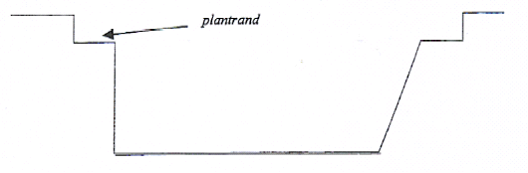

1. Plaats op regelmatige afstanden in de plantrand tuinpaaltjes (om de anderhalve meter, op hoekpunten, in bochten op kortere afstand (fig. 2).
2. Zet met spijkers de bankirai-lat vast tegen de paaltjes (met de waterpas horizontaal stellen) (fig. 3).
3. Plaats het vijverfolie (fig. 4), voor het formaat van de folie reken je de grootste breedte en de grootste lengte. De formule is voor lengte van je folie : 2x de grootste diepte + de grootste lengte + 2x 50cm flap. Voor de breedte : 2x de grootste diepte + de grootste breedte + 2x 50cm flap. Je kunt ook na het uitgraven met een meetlint de maat voor de folie nemen en bovenstaande formule gebruiken bij het voorcalculeren.

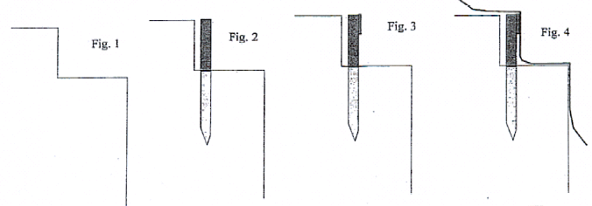

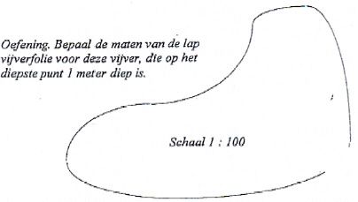

1. Vul nu de vijver met water tot enkele centimeters onder de rand (fig. 5). Hierdoor zal in de eerste plaats het folie zich goed voegen in het profiel (waardoor de oversteek op diverse plaatsen minder wordt) en in de tweede plaats kun je nu goed beoordelen op de rand goed waterpas ligt. Mocht dat niet het geval zijn dan kun je dat nu nog corrigeren door de paaltjes waar nodig iets dieper te slaan. Ook kun je nu beslissen waar de overstort van de vijver moet komen, daar moet de rand een fractie lager liggen (bij een vijver in de border of gazon niet zo belangrijk, maar als de vijver grenst aan straatwerk dan moet de overstort daar niet plaatsvinden.).
2. Snijdt nu het folie ongeveer 15 cm buiten de rand af en sla het buiten de bankirai-lat naar beneden (fig. 6).
3. Vul de aarde aan tegen de rand (fig. 7).

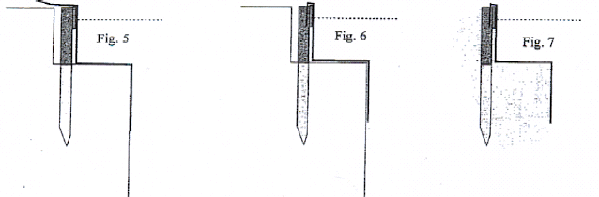

1. Plaats de randoversteek (fig. 8).
2. Als de randoversteek vast stevig moet blijven zitten, metsel je hem vast (fig. 9), (de gemetselde rand krijgt pas stevigheid na het voegen).
3. Plaats de waterplanten (fig. 10)

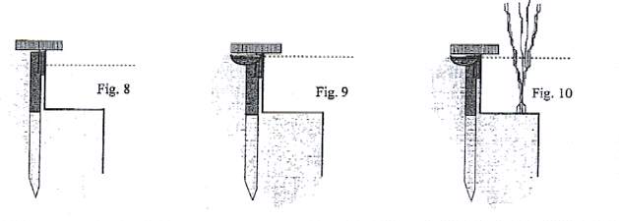

**Variaties op bovenstaand thema**.

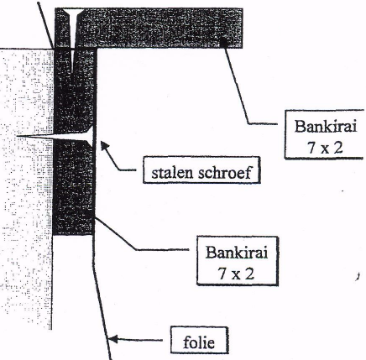

Fig. 11

Bankirai

7x7

1. Wanneer een vijver volledig opgenomen is in een border en dus aan alle kanten omzoomd wordt door beplanting, is een randoversteek minder noodzakelijk, aangezien de beplanting over de rand zal hangen en daarmee het folie onzichtbaar maakt (de stappen geïllustreerd in de figuren 8 en 9 vervallen dan). Dat maakt de constructie van de vijver tevens aanzienlijk eenvoudiger, want juist die randconstructie vereist de meeste deskundigheid en de meeste tijd.
2. In de nevenstaande situatie is de oversteek gemaakt van hout (fig. 11)

Een natuurlijke overgang van land naar water kan gerealiseerd worden door de het profiel van de vijver vanaf de rand glooiend te laten aflopen en de rand te bedekken met aarde. Van groot belang is dan wel dat die aarde die op de rand van de vijver ligt nergens contact maakt met grond buiten de vijver, omdat deze anders leeggezogen wordt. In dit geval is ook geen plantrand nodig, aangezien oeverplanten nu kunnen wortelen in de drassige oever.

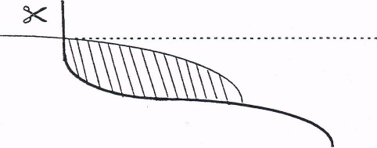

Ook op dit thema zijn veel variaties mogelijk (zie illustraties). Merk op dat in alle gevallen het vijverfolie aan de rand op zo'n manier is afgewerkt dat er geen contact is tussen het water in de vijver en de aarde buiten de vijver.

|  |  |  |
| --- | --- | --- |
|  |  |  |

**Veel voorkomende constructiefouten**

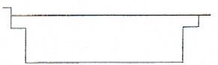

* Geen of geen goede randafwerking, waardoor folie zichtbaar is. Zorg dat je folie niet boven water zichtbaar is.
* De rand is niet goed waterpas, waardoor (ook bij een goede randafwerking) een deel van het folie zichtbaar blijft (zie bovenstaand figuur).
* De vijverbodem loopt vanaf de rand glooiend af (geen plantrand), waardoor het lastig is waterplanten langs de oever in het water te plaatsen. In een heel klein vijvertje, diameter minder dan 1 meter, is geen ruimte voor een plantrand, dan moeten waterplanten langs de rand in een mandje geplant worden, dat aan de rand gehaakt kan worden
* Nogal eens komt het voor dat de oever van de vijver glooiend overgaat in de grond er omheen, waarbij het folie afgedekt wordt met kiezel of aarde. De bedoeling is dan dat de overgang van land naar water op een natuurlijk lijkende manier verloopt. In de praktijk zal het water een stuk lager komen te staan omdat de aarde die contact maakt met het water als een hevel werkt en het water uit de vijver wegzuigt. Het peil zal dan zakken tot aarde en water geen contact meer maken, waardoor veelal toch een stuk folie zichtbaar wordt.

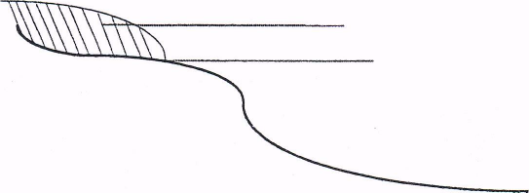

verwacht peil werkelijk peil

**3. Enten van de vijver**

Als de aanleg van de vijver voltooid is en de vijver met water is gevuld, kan de vijver ingericht worden, door de

beplanting erin te plaatsen en de gewenste dieren erin los te laten.

In de ecologie is er een belangrijke wet die zegt: *alles is overal, slechts de* ***omstandigheden*** *selecteren.* Voor een vijver

betekent dat, dat allerlei planten en dieren die zich in de vijver zullen thuis voelen, zich er na verloop van tijd vanzelf

zullen vestigen. Er zal zich automatisch een evenwichtige waterlevensgemeenschap instellen. Niettemin kan het geen

kwaad de natuur hierbij een handje te helpen. Het is daarom aan te bevelen uit een bestaande vijver een emmer water en

een hoeveelheid slib van de bodem in de nieuwe vijver te "injecteren".

Allerlei kleine diertjes als watervlooien, eenoogkreeftjes, kleine mosseltjes, bodemdiertjes, en veel eencellige algen en

dieren die een belangrijke rol spelen in het natuurlijk evenwicht in het water, kunnen dan meteen met hun nuttige werk

beginnen.

**4. Invloed van ligging en formaat op een stabiel vijvermilieu**

Een stabiel natuurlijk evenwicht in de vijver (en elk biotoop) is afhankelijk van 2 factoren: de stabiliteit in fysische

factoren (voor de vijver zijn de belangrijkste: zuurgraad, temperatuur en hoeveelheid voedingsstoffen) en de complexiteit

van de levensgemeenschap in het water.

De **fysische factoren** bepalen welke organismen (planten en dieren) zich in dat biotoop zullen thuis voelen. Als voorbeeld

kun je een meer en een Brabants ven vergelijken. In het meer is de zuurgraad hoger dan in het ven en bevat het water

meer voedingsstoffen. Die 2 verschillen maken dat de vegetatie en het dierlijk leven in beide waters in sterke mate van

elkaar verschillen.

Wanneer de fysische factoren sterke fluctuaties vertonen (het ene moment de kenmerken van een ven hebben en het

andere moment de kenmerken van een meer), zullen maar weinig planten en dieren zich in een vijver thuis voelen, omdat

de omstandigheden voortdurend afwijken van de optimale situatie.

Naarmate een **levensgemeenschap complexer** is (veel verschillende producenten (planten), dieren en reducenten

(bacteriën en schimmels), en veel onderlinge relaties), is zo'n gemeenschap beter in staat verstonngen van buiten af op te

vangen.

Uit het bovenstaande volgt logischerwijs dat het in een kleine vijver veel lastiger is om een stabiel evenwicht te verkrijgen en als de vijver al eens goed helder is, is er maar weinig voor nodig om dat te verstoren. Immers in een kleine vijver zal de watertemperatuur sterker wisselen dan in een grote, in een kleine vijver kan de levensgemeenschap niet zo uitgebreid zijn als in een grote, zodat verstoringen van buitenaf minder goed op te vangen zijn. In de praktijk betekent dit dat een kleine vijver meer onderhoud vergt, er zal vaker ingegrepen moeten worden (slib baggeren, overmaat aan waterplanten verwijderen, algen verwijderen, doorspoelen). Als zich in een grote vijver een keer een goed evenwicht heeft ingesteld heb je er jarenlang geen omkijken meer naar.

**5. Beplanting**

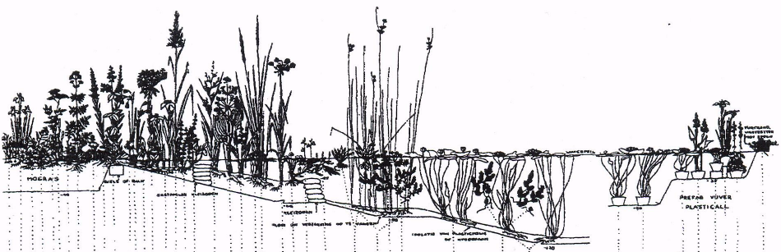

Een goede beplanting van de vijver heeft twee belangrijke functies. In de eerste plaats zijn de planten de basis voor de

levensgemeenschap in de vijver. Ze zorgen voor zuurstof, nemen met hun groei voedingsstoffen uit het water op en

verschaffen voedsel en schuilplaats aan allerlei waterdieren.

In de tweede plaats hebben de planten een esthetische functie, door middel van een evenwichtige beplanting in en rond de

vijver, wordt de vijver een sfeervol, aantrekkelijk object in een tuin.

Bij de beplanting van de vijver worden een viertal groepen planten onderscheiden: ondergedoken planten, planten met

drijvende bladeren, over het wateroppervlak kruipende planten en uit het water oprijzende planten.

Een goed beplantingsplan voor een vijver bevat planten uit alle vier groepen.

**Ondergedoken planten**

De planten die met hun bladeren onder water blijven zijn voor een goed vijvermilieu van levensbelang. Met name deze groep levert de grootste bijdrage aan de zuurstofproductie. Het is dus van groot belang dat er een flinke hoeveelheid van deze groep in de vijver aanwezig is.

**Intermezzo I**

Wanneer er te weinig zuurstof in de vijver aanwezig is raakt het natuurlijk evenwicht ernstig verstoord. Er kan als eerste sterfte onder de vissen optreden, vervolgens zal de normale afbraak van afgestorven plantendelen en dode dieren, overschakelen op een systeem waarbij geen zuurstof meer nodig is (rotting), daarbij ontstaan afvalstoffen die het watermilieu vergiftigen (o.a. .zwavelwaterstof (geur van rotte eieren), en methaangas (biogas)), waardoor ook onder andere dieren sterfte zal optreden.

De meeste planten uit deze groep zijn snelle groeiers, zodat het niet nodig is om grote aantallen planten aan te schaffen. Enkele exemplaren van elke soort zullen zich in korte tijd voldoende vermeerderen. Bij deze planten is het niet nodig ze vast te zetten. De meeste drijven vrij in het water en vormen na enige tijd lange wortels waarmee ze zich enigszins vastzetten in de waterbodem of ze vestigen zich tussen de opgaande oeverplanten.

**Soorten:**

**Ceratophyllum demersum - hoornblad**

**Elodea canadensis - waterpest (de sneiste groeier, dus de beste zuurstofproducent, kan zelfs een plaag worden)**

**Hippuris vulgaris - lidsteng (komt ook met "kerstboom-achtige" zuil boven het wateroppervlak)**

**Hottonia palustris - waterviolier (ook bladeren boven water)**

**Lemna trisulca - puntkroos**

**Potamogeton crispus - gekroesd fontijnkruid**

**Stratoides eloides - krabbescheer**

**Planten met drijvende bladeren**

Planten uit deze groep zijn voor de productie van zuurstof in het water minder van belang. De huidmondjes zitten bij deze planten aan de bovenkant van het blad (een uitzondering, bij de meeste planten zitten de huidmondjes, waardoor de gaswisseling met de atmosfeer plaatsvindt, aan de onderkant van de bladeren), zodat de geproduceerde zuurstof niet aan het water afgegeven kan worden). Niettemin zijn ook deze planten belangrijk in een vijver. Doordat ze een deel van het wateroppervlak bedekken temperen ze de warmte-instraling door de zon (vooral van belang bij vijvers die in de volle zon liggen).

**Intermezzo II**

Een te hoge watertemperatuur kan tot ernstige problemen leiden. De oplosbaarheid van zuurstof in water neemt af bij toenemende temperatuur (koud water kan meer zuurstof bevatten dan warm water). Overdag zal dat niet tot problemen leiden, aangezien de waterplanten bij een hogere temperatuur ook een hogere assimilatie vertonen, waardoor er voldoende zuurstof aan het water afgegeven wordt. Echter de hogere temperatuur zorgt er ook voor dat algen (draadalgen en eencellige algen) sneller gaan groeien (er verschijnt veel "flap" in vijver en het water wordt groener). Overdag produceren de planten en algen zuurstof, maar 's nachts nemen ze zuurstof uit het water op. Bovendien zal bij de hogere watertemperatuur de afbraak van organisch materiaal sneller gaan, hetgeen ook een groter zuurstofverbruik met zich meebrengt. Door deze drie processen (een kleinere zuurstofcapaciteit van het water, zuurstofverbruik door planten en een hoger zuurstofverbruik bij afbraakprocessen) kan in de loop van de nacht de hoeveelheid zuurstof in het water zo laag worden, dat de vissen doodgaan. Wanneer deze situatie langere tijd aanhoudt en er chronisch zuurstoftekort in de vijver optreedt, zal de afbraak van het organisch materiaal (hetgeen door sterfte van waterdieren nog toeneemt) overschakelen op een zuurstofloos proces, hetgeen het biologisch evenwicht in het water nog verder ontregelt.

Een teveel aan drijvende bladeren kan tot dezelfde problemen leiden. Als een te groot deel van het wateroppervlak bedekt  
is, komt er te weinig licht in het water, waardoor de ondergedoken zuurstofplanten onvoldoende zuurstof kunnen  
produceren. Zorg er voor dat niet meer dan een derde deel van het wateroppervlak met drijvende bladeren wordt bedekt.  
Ook voor het dierlijk leven in de vijver zijn planten met drijvende bladeren van belang. Vissen kunnen er onder schuilen,  
libellen zetten bij voorkeur onder deze bladeren de eieren af, kikker zitten erop te zonnen of gebruiken ze als uitvalsbasis  
voor de jacht.

En, ook niet onbelangrijk, een vijver zonder waterlelie is niet af.

**Soorten:**

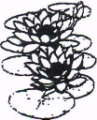

**Hydrocharis morsus-ranae - kikkerbeet**

**Nuphar lutea - gele plomp**

**Nymphaea alba - waterlelie (en vele andere soorten waterlelies)**

**Nymphoides peltata - watergentiaan**

**Potamogeton nutans - drijvend fontijnkruid**

**Kruipende waterplanten**

Kruipende waterplanten vormen lange uitlopers met boven het water uitstekende bladeren. Voor allerlei dieren in en rond het water bieden deze planten een goede schuilplaats. Voor de zuurstofproductie in het water zijn ze minder belangrijk. Vanuit de oeverbeplanting, waar ze een houvast zoeken, groeien ze naar het midden van de vijver toe. In esthetisch opzicht zorgen ze voor een overgang van opgaande oeverplanten naar het spiegelend wateroppervlak.

**Soorten:**

**Calla palustris - slangewortel Potentilla palustris - wateraardbei  
Caltha palustris - dotterbloem Ranunculus aquaticus - waterranonkel  
Menyanthes trifoliata - waterdrieblad Veronica beccabunga - beekpunge  
Myosotis palustris - moerasvergeetmenietje**

**Opgaande planten**

De planten uit deze groep zullen veelal langs de rand van de vijver uit het water oprijzen en sommige kunnen er tot anderhalve meter boven uit komen. Het zijn de planten die ook in natuurlijke waters langs de oever voorkomen. Bij de aanleg van een vijver is de ondiepe plantrand langs de oever dan ook vooral bedoeld voor deze groep. Deze opgaande planten vormen de groene zoom in de vijver die de overgang vormt tussen de vijver en het aangrenzende deel van de tuin. Ze kunnen daarom ook goed gebruikt worden om een slecht afgewerkte vijverrand te verdoezelen. In een strenge winter kunnen deze planten van levensbelang zijn voor het leven in de vijver. Als er zich na een aantal jaren een stevig oevervegetatie ontwikkeld heeft, dan rijzen daar vele stengels dicht opeen uit het water. In de winter sterven de planten af, maar de dorre stengels van net (in de vijver minder geschikt), kattestaart, lissen, moerasspirea, waterweegbree, pijlkruid vormen een dichte bos nolle pijpjes. En ook al ligt de vijver langere tijd bedekt met ijs, door die holle stengels blijft gaswisseling mogelijk.

In een vijver met een goed ontwikkelde oevervegetatie zal er in de winter minder snel sterfte optreden onder waterdieren.

**Soorten:**

**Filipendula ulmaria - moerasspirea * Iris kaempferi - Japanse iris**

**Houttuynia cordata * Iris pseudacorus - gele lis**

**Lythrum salicaria - kattestaart * Valeriana officinalis - valeriaan \***

**Acorus calamus - kalmoes Lysichiton camtschatcensis**

**Alisma plantago-aquatica - waterweegbree Pontaderia cordata - snoekkruid**

**Angelica sylvestris - engelwortel * Sagittaria sagittifolia - pijlkruid**

**Butomus umbellatus - zwanebloem Sparganium emersum - egelskop**

**Thypha angustifolia - kleine lisdodde**

**\* (groeit ook goed buiten de vijver, in de border)**

**Het substraat**

De meeste waterplanten kunnen met hun wortels de voedingsstoffen direct uit het water opnemen, voor een goede groei is

het niet noodzakelijk dat ze met hun wortels in vijvergrond staan. Een vijvermandje gevuld met speciale vijvergrond is al

helemaal nutteloos, nog afgezien van het feit dat het niet erg natuurlijk is om overal in de vijvervegetatie plastic mandjes

te hebben.

Een waterlelie bind je met een stukje sisaltouw of tomatentouw (beide verteren na verloop van tijd) aan een steen en zink

je af op de juiste plek.

Planten die op de ondiepe rand moeten staan worden aanvankelijk ook op hun plaats gehouden met een steen. Reeds na

een jaar hebben die planten zo'n dicht wortelgestel ontwikkeld, waarmee ze het neerdalende slib vasthouden, dat zich een

natuurlijke vijverbodem ontwikkelt. De stenen zijn dan rneestal al volledig overgroeid of kunnen desnoods verwijderd worden. Slechts bij een aantal planten kan het zinvol ze in een speciaal substraat te zetten. Bijvoorbeeld zwanebloem en waterranonkel doen het aanmerkelijk beter wanneer ze met hun voeten in klei of leem staan.

**Planten die je niet in de vijver moet zetten**

Dan zijn er ook nog diverse planten die zich zo goed in de vijver thuis voelen, dat ze al snel een plaag kunnen vormen.

**Eendekroos** (Lemna minor) en **kroosvaren** (Azolla filiculoides) kunnen in een seizoen het wateroppervlak geheel

bedekken, waarbij het kroosvaren in het najaar voor een spectaculair schouwspel zorgt. Het varentje krijgt een rode

herfstkleur waardoor het vijveroppervlak een roestbruin tapijt lijkt; een schitterend gezicht, maar het verstoort het

onderwatermilieu volledig doordat het geen straaltje licht meer doorlaat.

**Grote boterbloem** (Ranunculus lingua) is een fraaie, stevige opgaande moerasplant met grote gele bloemen. Om die

reden biedt elk tuincentrum met een redelijk sortiment waterplanten deze soort ook aan. De plant zaait zich echter zo

gemakkelijk uit, dat na enkele jaren de oevervegetatie vol zit met deze boterbloem.

**Riet** (Phragmites australis) doet in het vijver wat kweekgras en zevenblad in de border doen. Het woekert door alles heen

en heeft het zich eenmaal gevestigd, dan is het nagenoeg onuitroeibaar.

**Pitrus** (Juncus effusus) vormt mooie dichte donkergroene pollen. De groene sprieten zijn met wit merg gevuld. In de

winter is deze plant ideaal voor de gaswisseling door het ijs. Echter de plant zaait zich erg vlot uit en niet alleen in de

vijver, ook in de border voelt hij zich prima thuis.

**De beplanting rondom de vijver**

In de eerste plaats moeten rond de vijver planten geplaatst worden, die van nature ook langs het water voorkomen, het gaat in

dit geval om inheemse oever en moerasplanten.

**Soorten:**

**Cardamine pratensis - pinksterbloem Primula veris - echte sleutelbloem**

**Eupatorium purpureum – leverkruid Symphytum officinale - smeerwortel**

**Filipendula ulmaria – moerasspirea Thalictrum flavum - poelruit**

**Lysimachia nummularia - penningkruid Valeriana officinalis - valeriaan**

**Lythrum salicaria - kattestaart**

Vervolgens passen twee groepen planten vanwege hun bladvorm bij uitstek bij de vijver. Het betreft planten met grote bladeren (Ligularia, groot hoefblad, hosta's, e.d.) en planten met smalle, lijnvormige bladeren (irissen, bamboes en grassen). In de beplanting rondom een vijver zullen dan ook zeker dit soort planten moeten voorkomen.

**Soorten met grote bladeren: Soorten met lijnvormige bladeren:**

**Alchemilla mollis - vrouwenmantel Hemerocallis hybr. - daglelie**

**Arum italicum - aronskelk Iris sibirica - Siberische lis**

**Bergenia cordifolia - schoenlappersplant Lysimachia clethroides – aarwederik**

**Brunnera macrophylla - Amerikaans Polygonatum multiflorum - salomonszegel**

**vergeetmenietje Tradescantia hybr. - eendagsbloem (woekert)**

**Gunnera manicata ('s winters afdekken Helictotrichon sempervirens - glanshaver**

**met een dikke laag bladeren) Holcus lanatus 'Variegatus' - bont witbol**

**Hosta, alle soorten Molinia caerulea – pijpestrootje**

**Ligularia dentata 'Othello' - grijsaard Osmunda regalis – koningsvaren**

**Peltiphyllum peltatum Pennisetum alopecuroides - vossestaart**

**Petasites hybrides - groot hoefblad Stipa pennata - vedergras**

**(woekert sterk, alleen bij grote vele soorten bamboes (woekeren)**

**landschappelijke vijvers)**

**Podophyllum emodi 'Majus' - voetblad**

**Rodgersia aesulifolia**

**Symphytum x uplandicum - smeerwortel**

**Overige planten die goed bij een vijver passen:**

**Ajuga reptans 'Rubra' - kruipend zenegroen Houttuynia cordata**

**Alchemilla alpina - alpenvrouwenmantel Kirengeshoma palmata - Japanse wasbloem**

**Asarum europeum - mansoor Lysimachia punctata - puntwederik**

**Astilbe, alle soorten Monarda didyma 'Cambridge Scarlet' - bergamotplant**

**Convallaria majalis - lelie der dalen Primula bulleyana - etageprimula**

**Corydalis lutea - gele helmbloem Primula denticulata - bolprimula**

**Dicentra formosa - gebroken hartje Tellima grandiflora**

**Epimedium younginianum Thalictrum aquilegifolium - akeleiruit**

**Geranium macrorhizzum - ooievaarsbek Tiarella cordifolia - Perzische muts**

**Geranium phaeum - donkere ooievaarsbek Trollius europeus - globebloem**

**Geum rivale - knikkend nagelkruid Uvularia grandiflora - pagodebloem**

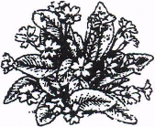

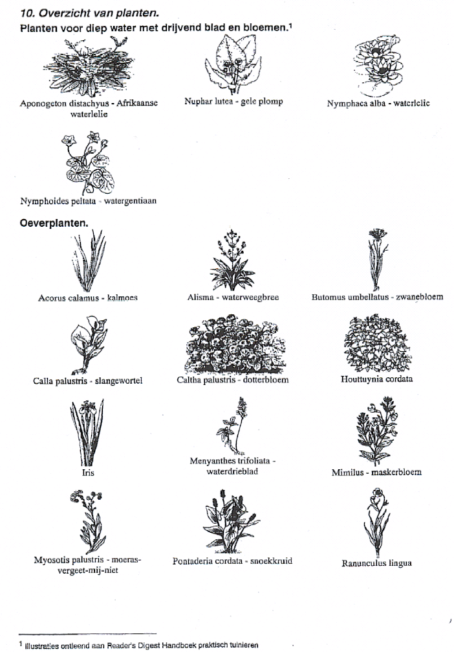

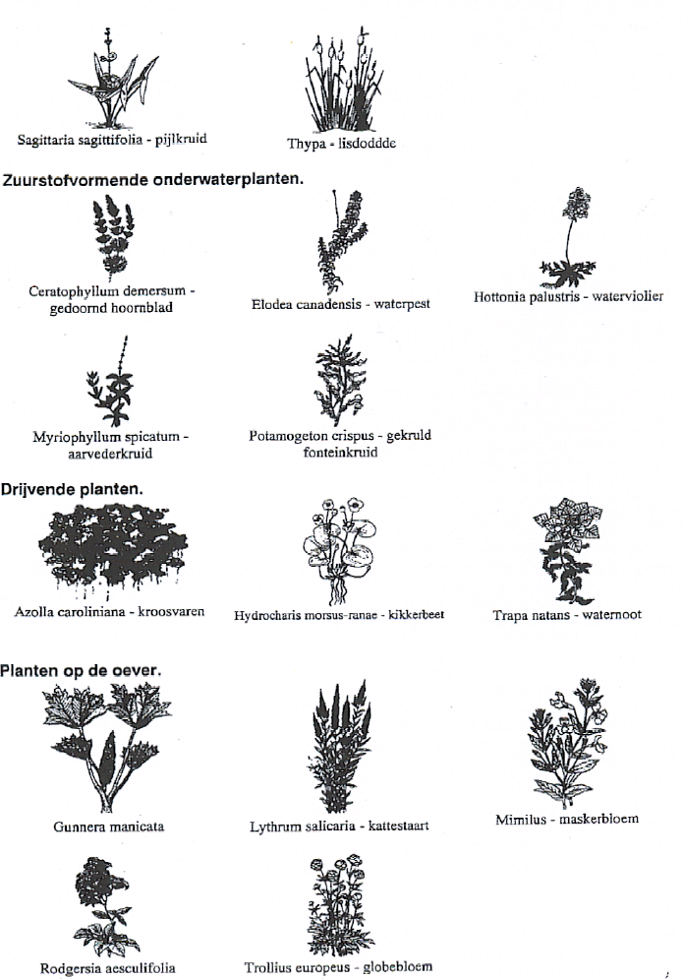

**VIJVERS**

**De plaats van de vijver in de tuin:**

* zonnig, aangezien de meeste waterplanten van zon houden
* bij voorkeur dicht bij het huis, in verbinding met een terras, aangezien water altijd boeit
* niet in de onmiddellijke nabijheid van (grote) bomen, die:
  + veel schaduw geven
  + hun blad in de vijver laten vallen (rottend blad onttrekt zuurstof aan het water)
  + met hun wortels de folie zouden kunnen beschadigen.

**Materialen** waarvan we de vijver kunnen maken:

* natuurlijke vijvers - alleen mogelijk als de grondwaterstand ter

plaatse hoog genoeg is

* asfaltpapier - soms gebruikt voor grotere objecten en

aangelegd door daarin gespecialiseerde

bedrijven.

* versterkt p.v.c. folie - is sterk

- kan bij lekken worden gerepareerd

- in elk gewenst model te maken

* voorgevormde kunststofvijvers - sterk en duurzaam

- gemakkelijk te verwerken

- verkrijgbaar in een beperkt aantal

standaardmaten en - vormen

- gemakkelijk te reinigen

- minder kan op schade door wortels dan bij

gebruik van folie

- vrij duur

* beton
* gemetseld

**De diepte van de vijver:**

|  |  |
| --- | --- |
|  | * 50 cm voor vijvers tot 10 m² wateroppervlak * 60 cm voor vijvers van 10 - 30 m² * 75 cm voor vijvers van 20 - 100 m² * 100 cm voor vijvers groter dan 100 m² |

In de vijver maken we een plateau om er de moerasplanten op te kunnen zetten. Dit plateau strekt zich uit over niet meer dan één-derde deel van de vijveromtrek. Het plateau wordt 30 cm diep en ongeveer 30 cm breed.

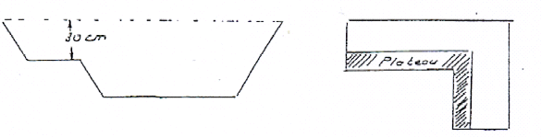

**Het maken van de vijver:**

* Natuurlijke vijvers: hierop zullen we niet ingaan, omdat we deze op onze zandgronden in de regel niet aan zullen leggen.
* De vijver van asfaltpapier: ook hierop zullen we niet ingaan, omdat dit materiaal in onze tuinen steeds minder wordt gebruikt.
* De vijver van folie:
  + De vijver wordt uitgegraven in zijn toekomstige vorm.

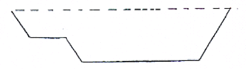

* + Bodem en zijwanden worden aangestampt, stenen en andere scherpe voorwerpen worden verwijderd.
  + Op de bodem wordt een laagje zand (turf) ter dikte van 8 cm aangebracht. De zijwanden dekken we af met een laagje vochtig gemaakt zand of - nog gemakkelijker - met een dikke laag natgemaakte kranten.
* De vijver van beton:
  + voor het maken van betonnen vijvers wordt een mortel gebruikt, bestaande uit 1 deel cement, 1½ deel zand en 2½ delen grint (volumedelen). Kleine vijvers tot max. 3 x 3 m worden in een keer gestort, waarbij vloeren en wanden een geheel vormen. Bij deze vijvers wordt aan de bovenzijde een wapeningsnet in de vloer aangebracht. De dikte van de vloer bedraagt ca. 10 cm.

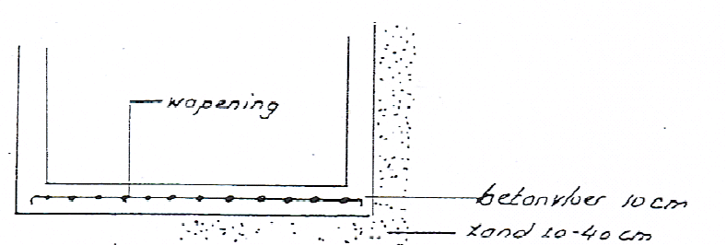

* Bij grotere vijvers wordt eerst de vloer in één keer gestort (vaak worden grotere vijvers in delen gescheiden door waterdichte dilatatievoegen). In de vloer dient aan boven- en onderzijde een wapening te worden aangebracht. De wapening loopt in de wanden door. De 10 tot 20 cm dikke vloer wordt op een 5 cm dikke werkvloer gestort. 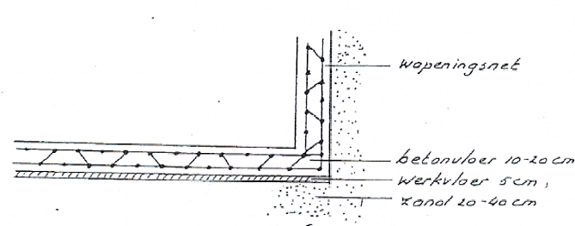

* + Vervolgens schroeven we een plank van azobé (een tropische hardhoudsoort) tegen de gewolmaniseerde plank, ongeveer 5 cm hoger dan laatstgenoemde. De plank moet wel worden voorgeboord.

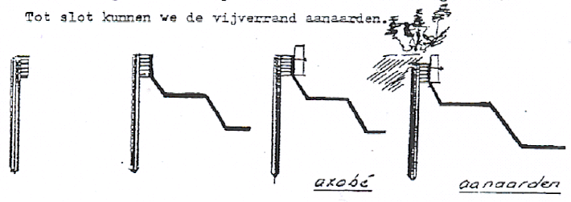

**De randafwerking m.b.v. biels**

Hierbij gaan we te werk als bij de twee voornoemde mogelijkheden van randafwerking. Als de vijverrand en - bodem netjes zijn uitgegraven, kunnen we de biels aan de palen bevestigen (de biels rusten op de grond). Vervolgens spannen we de folie en zetten deze tijdelijk op de biels vast. Vervolgens schroeven we een azobé-plank tegen de biels. Eventueel kunnen we de biels ook aan de bovenzijde afdekken met een azobé-plank.

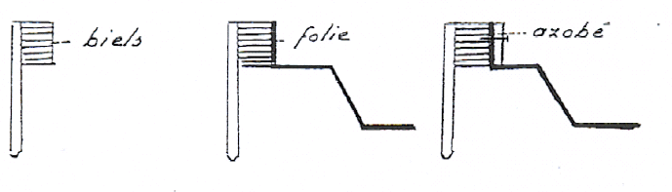

**De randafwerking bij vijvers met een gebogen vorm**

Hierbij wordt de vijver netjes in zijn toekomstige vorm uitgegraven, waarna de folie wordt gespannen en we de vijver vol laten lopen. De sleuf storten we vol met grind. Zie tekening.

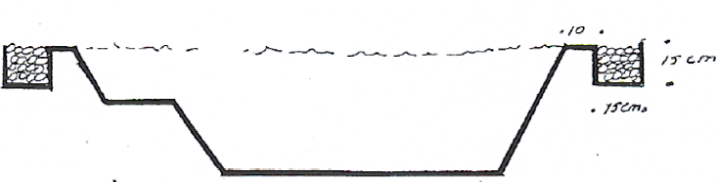

**De planttijd**

De beste tijd om de beplanting aan te brengen is omstreeks half mei, maar in principe kunnen we de vijverplanten de hele zomer zetten (een en ander houdt verband met de temperatuur van het water).

De planten in de vijver kunnen we als volgt indelen:

1. de oeverplanten en planten voor vochtige grond
2. de moerasplanten
3. de drijvende waterplanten:

deze zorgen voor biologisch evenwicht in de vijver: op sterke verrottingsprocessen reageren ze door sterk

te gaan groeien om zo het evenwicht te herstellen en daardoor algengroei te beperken.

1. de ondergedoken waterplanten:

deze hebben weinig sierwaarde, maar zijn onmisbaar omdat ze zuurstof aan het water afstaan, dienen als

schuilplaats voor vissen en minerale zouten uit het water opnemen en daardoor algengroei tegengaan.

1. de waterplanten:

deze worden geplant om hun sierwaarde. Sommige soorten met drijvende bladeren zorgen voor schaduw in

de vijver, waardoor ze algengroei tegengaan (bv de waterlelies).

Heel algemeen kunnen we zeggen, dat we niet meer dan éénderde deel van de vijveroppervlakte beplanten, omdat de planten zich in het water moeten kunnen spiegelen. Voor vijvers tot 10 m² gebruiken we 2 zuurstofplanten per m², voor grotere vijvers 1 per m². Voor drijvende planten rekenen we 1 plantje per 3 m².

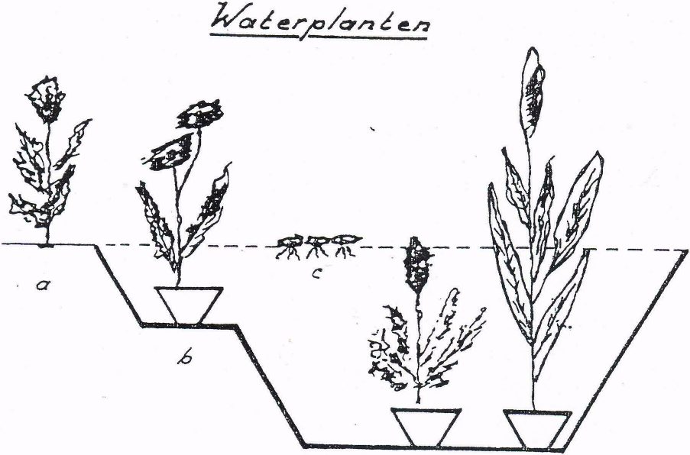

*d e*

**Algen in de vijver**

Ideale omstandigheden voor algen zijn:

* warmte, licht en zon
* aanwezigheid van minerale zouten en koolzuur

Algen kunnen, afhankelijk van de oorzaken van algengroei, op verschillende manieren worden bestreden:

* het kiezen van de juiste grond voor onze vijver (klei), waardoor voedingstoffen minder snel vrijkomen.

Dit is vooral van belang bij de aanleg van de vijver, omdat de planten dan nog niet aan de groei zijnen dus

nog geen voedingsstoffen opnemen.

* het kiezen van de juiste beplanting:
  + voldoende zuurstofplanten
  + sommige waterplanten geven met hun blad veel schaduw (algen houden van licht)
* in plaats van leidingwater gebruiken we regenwater (geen regenwater uit nieuwe zinken dakgoten).
* watervlooien eten algen
* niet teveel vissen in de vijver (1 tot 2 per m2)
  + vissen scheiden koolzuur af en een hoge concentratie koolzuur veroorzaakt een slechte

plantengroei, waardoor weer te weinig zuurstof aan het water wordt afgestaan.

* soms helpt ook een paar handjes tuinturf

**TUINVIJVERS**

*Algemeen*

Steeds meer mensen gaan ertoe over hun tuin met een vijver geheel compleet te maken.

Het doel van een vijverpartij in de tuin is het creëren van een biologisch en esthetisch verantwoordelijk geheel, waarbij de vijver op een natuurlijke manier is opgenomen in het geheel van de tuin. Het eindresultaat wordt pas na langere tijd bereikt (minimaal 1 jaar) en is een kwestie van geduld.

Voor de aanleg van een vijver is in eerste instantie ruimte nodig. Maak de vijver niet kleiner dan 500 liter, omdat het biologisch evenwicht anders moeilijk te handhaven is.

Zoek een goede plaats uit, zodat men er een goed zicht op heeft. Plaats de vijver zodanig dat ze per dag ongeveer 5 a 6 uur zon ontvangt. Diepere vijvers kunnen meer zon verdragen dan ondiepe vijvers, in verband met een minder snelle opwarming van het water. Een diepe vijver bevriest in de winter ook minder snel. Ideaal is een combinatie, waarbij de helft van de vijver diep (meer dan 60 cm), en de andere helft (aan de randen) ondiep is. Vermijdt een zodanige constructie dat "doodwater" partijen ontstaan.

Plaats de vijver niet onder of nabij loofbomen. Als de bladeren in de herfst afvallen komt er te veel van in de vijver. We spreken we van een goed biologisch evenwicht in de vijver als de dierlijke en plantaardige afvalstoffen door micro-organisme worden omgezet van organisch in anorganisch materiaal. Deze anorganische stoffen worden onder invloed van licht en CO2 weer opgenomen door de waterplanten, en omgezet in bladgroen, waardoor de biomassa vermeerderd. Als er in deze kringloop van oorzaak en gevolg een schakel ontbreekt of niet goed functioneert, ontstaan er problemen met de gehele vijver. Bijvoorbeeld: als er meer voeding in het water aanwezig is dan er door de waterplanten wordt opgenomen, ontstaan na enige tijd algproblemen (groen water). Om dit te voorkomen moeten we de balans van aanbod van voeding en de opname ervan door waterplanten weer in evenwicht brengen door b.v. meer zuurstofplanten aan te brengen en/of CO2 aan het water toe te voegen. Algenproblemen zullen nooit ontstaan in water waarin watervlooien goed gedijen: er is dan een balans tussen algengroei en de begrazing van algen door watervlooien. Vissen eten echter watervlooien, zodat niet alleen een teveel aan voedingsstoffen, maar vooral ook een teveel aan vissen het risico op het ontstaan van algenproblemen vergroot. In waterplanten kunnen watervlooien zich evenwel voor de vis verschuilen. Met een beperkte hoeveelheid vis, niet teveel bijvoeren van de vis, een goede vegetatie van waterplanten en zo nu en dan (met name in het voorjaar) toevoegen van watervlooien aan het water is een goed ecologisch of biologisch evenwicht mogelijk waarbij algenproblemen niet hoeven op te treden.

Het resultaat is dan:

1. helder water
2. goed groeiende waterplanten
3. gezonde vissen.

Een dergelijk eindresultaat zal voldoen aan de wensen van de consument. Bedenk echter dat een biologisch evenwicht niet te koop is, maar alleen ontstaat als de vijver met zorg wordt aangelegd en onderhouden. Ook al verkoop je nog zo goede spullen, de zorg van de klant bepaald uiteindelijk het succes van de vijver. Klantenvoorlichting door middel van het geven van goede instructies voor de aanleg en het onderhoud van de vijver is dan ook van groot belang voor de reputatie van de zaak. Het vergroot de kans op het bereiken van een biologisch evenwicht van de vijver, en daarmee een tevreden klant.  
Meldt een klant ook dat het bereiken van het biologische evenwicht, en daarmee de ontwikkeling van een fraaie vijver. Pas na langere tijd wordt bereikt en dus een zaak van veel geduld is!

Een paar basale randvoorwaarden voor een duurzaam gezonde vijver zijn:

1. goede bodem
2. een biologisch filter
3. voldoende zuurstofplanten
4. een goede watersamenstelling
5. niet te veel vissen
6. niet teveel bijvoeren
7. aanwezigheid van watervlooien

*Aanleg van de vijver*

Bij het aanleggen van vijvers wordt veelal gebruik gemaakt van kunststoffen. Door het relatief lage soortelijke gewicht, de grote mate van vrijheid in vormgeving, hun goede water- en weerbestendigheid enz. bieden ze vele mogelijkheden. Zo zijn er folieachtige materialen als PVC-doek of de stijvere kunststoffen als ABS (Acylonitril/Butadieen/Styreen-mengsel) en het met glasvezel versterkt polyester.

Van belang bij de keuze welk materiaal toegepast zal worden zijn o.a. de vragen: Hoe eenvoudig is de aanleg? Hoe wordt een mooie vijvervorm verkregen? Wat zijn de voorwaarden voor een evenwichtige en duurzaam gezonde vijver in de tuin? Wat is de beoogde levensduur? Wat is het pain ten aanzien van beplanting en onderhoud e.d.?

Vormgeving en materiaalkeuze worden echter primair bepaald door de vraag welke mogelijkheden en beperkingen er zijn ten aanzien van het uitgraven van de vijver. Het precies op maat uitgraven van een voorgevormde vijver of een vast ontwerp is in een zanderige bodem eenvoudiger dan in een bodem met zware klei of met veel steenslag. Er zal altijd rekening moeten worden gehouden met het zetten of nazakken van de bodem als de vijver eenmaal gevuld is. De vijverwand zal dan kleine bewegingen moeten kunnen volgen en/of door eigen sterkte spanningen op moeten kunnen vangen.

Natuurvijvers zijn niet door een kunststof of ander materiaal, aan de onderzijde afgeschermd van de grond bodem waarin ze zijn uitgegraven. Hiermee is tevens de moeilijkheid al aangegeven de in de natuurlijke bodem aanwezige stoffen, spoelen voortdurend uit in het vijverwater, hetgeen veelal groen water, en algengroei in de hand werkt. Groen water en algenproblemen zijn over het algemeen goed te bestrijden,maar de oorzaak is niet echt weg te nemen, zodat men in de probleembestrijding blijft steken. Omdat natuurvijvers over het algemeen grote waterpartijen betreffen,(meer dan 100.000 liter) brengt probleembestrijding hoge kosten met zich mee terwijl het uiteindelijke resultaat niet optimaal is. Omdat men er van uitgaat dat in een natuurvijver de natuur zijn gang meet gaan zonder ingrijpen van de mens is in de zomermaanden het water vrijwel altijd groen, en bealgd. Daar natuurvijvers over het algemeen alleen in parken en op landgoederen gesitueerd zijn en niet in particuliere tuinen, kunnen we de verdere bijzonderheden van de natuurvijver wel achterwege laten.

Het is uiteraard mogelijk om met beton of metselwerk een vijver te creëren. Hierbij is echter een behoorlijke vakkennis vereist, en dient dan ook aan een vakman(aannemer) te worden overgelaten. Het aanleggen is een groot en zwaar werk waarbij veel zware materialen worden verwerkt. Als er na enige tijd problemen ontstaan door ondeskundige aanleg zoals scheurende wanden, verzakken, e.d. dan is dit een bron van veel ergernis en ellende die maar heel moeilijk en met hoge kosten te verhelpen zijn.

*Inrichting van de vijver*

De meest geschikte periode om tuinvijvers in te richten of te vernieuwen is het najaar. Door het tanende daglicht groeien algen in deze tijd nagenoeg niet, waardoor het water helder blijft. Bovendien heeft het vijverwater tot het voorjaar gelegenheid een zeker bacterieel evenwicht op te bouwen.

Wanneer vervolgens in maart-april voldoende echte waterplanten ,zoals hoomblad, waterpest, kikkerbeet etc, en een ent van watervlooien worden aangebracht blijft het water helder, omdat bacteriën, waterplanten en watervlooien gezamenlijk voor een natuurlijk evenwicht zorgen. Na korte tijd kunnen de vissen dan worden uitgezet.In de praktijk echter worden vijvers meestal in het voorjaar of in de zomer aangelegd of schoongemaakt en van vers water voorzien. Het gevolg daarvan is dat door de hoge temperaturen en het vele zonlicht binnen enkele weken een wildgroei van bacteriën, schimmels en algen ontstaat, die het ontstaan van een evenwicht onmogelijk maken en het vijver groen-zwart doet verkleuren. In ernstige gevallen ontwikkelen zich zelfs bacteriën en blauwalgen die giftig zijn voor vissen en kikkers. Waterplanten kunnen in troebel water al helemaal niet meer groeien doordat ze onvoldoende zonlicht krijgen.

Om de inrichting van een vijver in voorjaar en zomer toch mogelijk te maken, kun je preparaten meeverkopen die ervoor zorgen dat het water voor langere periode helder blijft. In dat geval kunnen direct waterplanten worden geplant Als deze voldoende zijn uitgegroeid kunnen vervolgens vissen in de vijver worden uitgezet.

Vergelijkbare preparaten zijn er om na een lange winterperiode, waarin de conditie van de vissen, planten en het vijvermilieu sterk achteruit zijn gegaan het watermilieu te verbeteren, en zo te voorkomen dat er in het vroege voorjaar troebel water door algenbloei ontstaat. Deze preparaten bevatten veelal ook stoffen die de slijmhuid van de vissen versterken, waardoor vissterfte door schimmelinfecties in het voorjaar wordt voorkomen.

Het Substraat

De functie van een bodembedekkingsmateriaal in de vijver is een andere dan b.v. de functie van potgrond voor kamerplanten of tuingrond voortuinbeplanting. De vijverbodem dient als hechtings/broedplaats voor micro-organismen en is daarbij van belang voor de CO2 verzorging in het vijvermilieu. De bodem moet langere tijd in staat zijn stoffen in .depot te houden, een goede circulatie van water en zuurstof door de bodemlaag is dan ook erg belangrijk. Bodems waar klei en leem in zijn verwerkt zijn zeker niet aan te raden (o.a. in verband met het inklinken van de bodem). Een zandbodem is het beste.

Omdat de meeste vijverplanten hun voeding uit het water opnemen via hun bladeren, en niet via hun wortels uit de bodem, zijn voedingrijke bodems niet nodig en zelfs af te raden. De in deze bodems aanwezige voedingsstoffen spoelen uit in het water, en werken de vorming van groenwater door algen groei in de hand.

Waterlelies nemen de voedingsstoffen wel op via het wortelgestel. Hoe beter de wortelgestel zich ontwikkelen kan, hoe rijker de groei en bloei van de waterlelie zal zijn. Van doorslaggevend belang is, de samenstelling van voedingsbodem, waarin de waterlelieknol wordt geplaatst. Zo is er een speciale kleivoeding voor waterlelies vervaardigd, dat bestaat uit gemalen rode en blauwe klei, waaraan mineralen en sporenelementen zijn toegevoegd.

Het is een wijd verbreid misverstand te denken dat een vijverbodem,door bezonken afval vanzelf wel ontstaat. In een bezonken sliblaag is geen goed bacterie leven mogelijk, waardoor het biologisch functioneren van de vijver ernstig wordt verstoord. In de praktijk is gebleken dat vijvers zonder aangebrachte minerale (zand)bodembedekking de meeste problemen geven (slechte plantengroei, groenwater).

Als wordt gekozen voor een bodem van speciale vijveraarde dan moeten een aarde worden genomen die los van structuur is en een goede watercirculatie waarborgt. Een voordeel van vijveraarde zou kunnen zijn dat oeverplanten niet in plantmanden gepoot hoeven te worden, maar rechtstreeks in de bodem. Om een goede ontwikkeling van micro-organisme te garanderen en watervertroebeling te voorkomen moet een laag vijveraarde van +12 cm dik worden aangebracht. Om opwoeling van de vijveraarde door de vissen te voorkomen, moet de aardbodem worden afgedekt met een grintlaag van 4 cm. Bedenk dat grint door zijn massieve structuur alleen een uitwendig oppervlak heeft, waaraan bacteriën zich kunnen hechten. Dit betekent dat we relatief veel en niet te grof grint moeten verwerken om een goede bacterie ontwikkeling te garanderen.

Er kunnen ook prachtige waterpartijen worden aangelegd met grint, door de oever glooiend over te laten gaan naar de moeraszone en door verschillende kleuren en korrelgrootte te combineren. Gebruik aan de over een bodemlaag van ca. 15 cm grint.

De meest ideale bodembedekker van dit moment is de substraatbodem. Bodemsubstraat bestaat uit een chemisch neutrale korrel die door zijn grote interne oppervlak, en poreuze structuur een maximale bacteriehechtingen een goede zuurstofvoorziening in de bodem garandeert. Een laagje van 1,5 a 2 cm op de bodem is al voldoende. Bodemsubstraat is ook zeer geschikt om in combinatie met een bodemfilter te gebruikten. Een in goede conditie verkerende bodem draagt bij aan een biologisch stabiel vijvermilieu en voorkomt slibvorming op de bodem. Voor welke vorm van bodembedekking er gekozen wordt is afhankelijk van de wensen en mogelijkheden van de consument. We moeten echter bedenken dat een vijverbodem geen overbodige luxe is maar een absolute noodzaak. Het is altijd aan te bevelen de bodem te enten met een culture van nitrificerende bacteriën in vries droge vorm, om het nitrificatieproces in de bodem te activeren en op gang te brengen.

Enkele extra punten door Henri van Son:

* Leg eerst de vijver aan dan pas verharding en beplanting. De zaken waar het diepst voor gegraven moet worden leg je het eerst aan.
* Let op kabels en buizen tijdens het graven. Een Klic melding kost 24 euro. Drie werkdagen voor aanvang van het werk aanvragen. Je krijgt dan meldingen van alle netwerkbeheerders.
* Kijk waar je de uitgegraven grond kwijt kunt. Niet als begroeide heuvel achter de vijver dat is voor amateurs. Let ook op of je met een graafmachine en machines om de grond af te voeren bij de kuil kunt komen. Een graafmachine is al snel rendabel omdat graven met de hand veel tijd kost. Als je de grond af gaat voeren houd dan rekening met inklink en uitlevering: zandgrond 10-15 %, klei 25-40%, veen 25-30% de inklink en uitlevering hangt ook samen met het vochtgehalte van de grond. Teelaarde weegt 1300-1400 kg/m3 en ophoogzand weegt 1400-1500kg/m3. Afvoeren en storten van grond kan aardig wat kosten.

Volgorde aanleg folievijver.

* Zet de rand uit. Zet de draad daar waar de piketten moeten komen want deze zet je het eerst. Wij houden aan: p=0 is de bovenkant van de piketten. (1e)
* Breng de rand aan meestal zijn dat dan de piketten en planken of plint zet het in ieder geval waterpas. (2e)
* Graaf de vijver uit en profileer de wanden en de bodem. Graaf een doorvoer in indien nodig. (3E)
* Contoleer of er zich geen scherpe delen in de kuil bevinden die door de folie kunnen steken. Bij twijfel breng een beschermende laag aan van geo-textiel, oude vloerbedekking, of eventueel wit zand. (4e)
* Leg de folie secuur in de kuil en laat het water er in lopen , terwijl de waterspiegel stijgt drukt het water de folie op z’n plek. Terwijl het water stijgt kun je de folie nog een beetje bijsturen en de doorvoer ‘doorvoeren’. Vul de vijver tot 10-20 cm onder de rand.(5e)
* Als de vijver dan tot 10-20 cm onder de rand gevuld is kan de rand afgewerkt worden omdat de folie dan op z’n plek zit en er geen trekkrachten meer op in zullen werken.(6e)

T3.2, T4.2 vijveropdracht.

Maak de opdrachten in onderstaande volgorde en je begint pas aan de volgende opdracht als de vorige minimaal voldoende is beoordeeld.

1. Ontwerptekening van een vijver met de belangrijkste maten erbij aangegeven. Deze tekening moet vooral in staat zijn de klant van de vijver te overtuigen.
2. 2 doorsneden van de vijver waar een vakman aan kan zien hoe de vijver technisch uitgevoerd moet worden. Let vooral op de rand en eventuele staptegels. Hier bij moeten details duidelijk worden en ook alle belangrijke maten. **Teken niet te klein!**
3. Een beplantingsplan ( tekening met lijst) voor de vijver waarin minimaal zuurstofplanten en oeverplanten voorkomen. Waterlelies mogen natuurlijk ook. Tekening met vakaanduiding en plantenlijst met vaknummer, aantal, Latijnse naam, aantal en plantmaat. **Kies niet te veel soorten en kies wel goede soorten!!!**
4. Een materialenlijst voor de vijver waarin ook duidelijk staat hoeveel grond er moet worden afgevoerd. Het type folie, substraat, materiaal voor randafwerking, vijvermanden, kit om capillaire werking tegen te gaan, kraan voor graafwerk, cement etc………. Folie berekenen is voor de breedte : 2x de grootste diepte + de breedte + 2 keer 50 cm flap en voor de lengte: 2x de grootste diepte + de lengte + 2 keer 50 cm flap. Zet achter alles je inkoopprijs ex BTW dit is handig voor het maken van je offerte. Voor inkoopsprijs mag je rekenen de consumentenprijs die je op internet tegenkomt minus 20% hovenierskorting.
5. Offerte. Hierin reken je planten, materialen, stortkosten (afgevoerde grond), machines, klic melding en arbeid. Planten gaan over de kop, op de hoveniersprijs van de te leveren materialen reken je 35% marge, het uurtarief is 39.90 ex BTW. Je kunt als voorbeeld de factuur van Henri van Son gebruiken op livelink. Let op dat er wel een geldigheid van de offerte bij staat, dat de offerte door beide partijen te ondertekenen is en dat er duidelijk **offerte** op staat ipv factuur.